ШТАБЕЛЕР РУЧНОЙ ГИДРАВЛИЧЕСКИЙ
серии SDJ, SJJA
БОЧКОКАНТОВАТЕЛЬ
серия COT

РУКОВОДСТВО ПО ЭКСПЛУАТАЦИИ
(ПАСПОРТ)

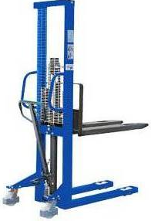

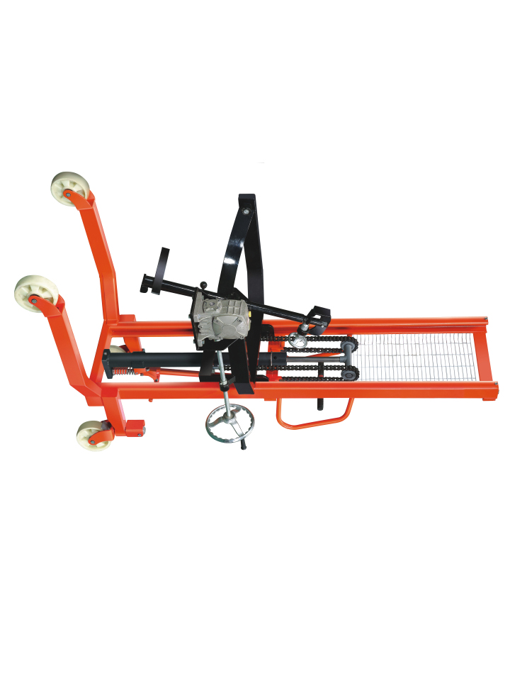

Содержание
1. Описание и работа
1.1. Назначение изделия 2
1.2. Технические характеристики 2
1.2.1. Штабелеры ручные гидравлические 2
1.2.2. Штабелеры-бочкокантователи ручные гидравлические 2
2. Устройство и принцип работы 3
3. Подготовка и порядок работы 3
4. Меры безопасности 3
5. Техническое обслуживание 4
6. Неисправности и методы их устранения. 5
8. Гарантийные обязательства 5

1. Описание и работа
  - Назначение изделия
Штабелер ручной гидравлический предназначен для подъема и транспортировки груза, паллетированного или упакованного на поддоны, с помощью ручного управления. Использование штабелера предусматривает работу на ровных и твердых поверхностях.
  - Технические характеристики
1.2.1. Штабелеры ручные гидравлические
Тип | SDJ500/1.6 | SDJ1000/1.6 | SDJ1000/2.5 | SDJ1000/3.0 | SDJ1500/1.6 | SJJA20E/1.5
Г/п, т | 0,5 | 1,0 | 1,0 | 1,0 | 1,5 | 2,0
H подъема, мм | 1600 | 1600 | 2500 | 3000 | 1600 | 1500
Н подхвата, мм | 90 | 90 | 90 | 90 | 90 | 90
Вилы, мм | 1150х550 | 1150 х550 | 1150 х550 | 1150 х550 | 1150 х550 | 1150 х550
V подъема, мм/с | 25 | 25 | 25 | 25 | 25 | 25
Радиус поворота, мм | 1380 | 1380 | 1380 | 1380 | 1380 | 1250
Высота, мм | 2080 | 2080 | 2925 | 3420 | 2080 | 2085
Масса, кг | 215 | 240 | 286 | 317 | 255 | 265
1.2.2. Штабелеры-бочкокантователи ручные гидравлические
Тип | Г/п, т | Н подъема, мм | Н подхвата, мм | V подъема, мм/с | Радиус поворота, мм | Высота, мм | Масса, кг
СОТ0,35 | 0,35 | 1400 | -- | 25 | 1380 | 2020 | 155

Дата продажи: МП: Кол-во: шт

2. Устройство и принцип работы
3.1. Штабелер ручной гидравлический представляет собой устройство, состоящее из вилочной металлической конструкции, оснащенной колесами для ее перемещения, ручки управления процессом подъема и перемещения, гидравлического узла, обеспечивающего усилие при подъеме груза.
3.2. Управление подъемом и перемещением изделия происходит вручную. При этом горизонтальное перемещение достигается при ручной тяге ручки в нужную сторону, а подъемом – при маятниковом движении ручки. Спуск осуществляется нажатием педали спуска.
3.3. Рычаг соединен с гидравлическим узлом штабелера.
3. Подготовка и порядок работы
3.1. Распакуйте изделие, ознакомьтесь с инструкцией по эксплуатации.
3.2. Установите изделие на ровную твердую поверхность.
3.3. Установите центр тяжести груза в центре рабочих вил.
3.4. Проведите техническое освидетельствование с целью установления: соответствия комплектности технической документации, исправного состояния.
3.5. Проверьте работу изделия вхолостую, подняв на полную высоту и попробовав его переместить (2 раза). Для подъема необходимо нагнетать рабочую жидкость с помощью маятникового движения рычага управления.
3.6. Проверьте исправность механизма спуска (нажав педаль).
3.7. Для остановки подъема или спуска достаточно просто отпустить ручку или педаль.
3.8. После вышеперечисленных процедур можно приступить к работе.
4. Меры безопасности
4.1. Изделие должно эксплуатироваться в строгом соответствии со своими паспортным данными и предусмотренным порядком работы.
4.2. Эксплуатация и обслуживание выполняются только квалифицированным персоналом.
4.3. Запрещается оставлять груз в поднятом положении без присмотра.
4.4. Запрещается перевозка людей.
4.5. Не допускается перегруз, перевозка двух и более поддонов.
4.6. Груз должен равномерно распределяться по длине вил.
4.7. Необходимо соблюдать схему надлежащей погрузки, т.е. располагать центр тяжести груза между рабочими вилами.
4.8. Запрещается работать на наклонной поверхности.
4.9. Запрещается стоять под мачтой.
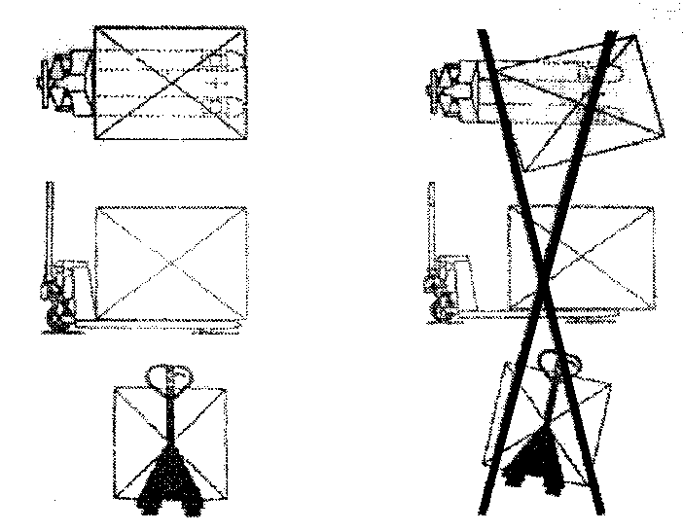

Рис.1. Схема погрузки груза на тележку
5. Техническое обслуживание
Обслуживание и ремонт тележек должны проводиться квалифицированным персоналом.
5.1 Ежедневное техническое облуживание состоит в проверке исправности вил и транспортных роликов, осей.
5.2 Ежемесячное техническое обслуживание заключается в смазке основных узлов, проверке исправности колес.
5.3 Раз в три месяца необходимо проверять: уровень масла при опущенных вилах, герметичность гидравлического узла, прочность винтовых и болтовых соединений, способность свободного хода ручки управления.
5.4 Ежегодное обслуживание заключается в проверке износа важнейших узлов и их замене в случае необходимости, замене гидравлического масла, проведении испытания работоспособности.
5.6 Добавление масла – если вилка не может поднять груз на максимальную величину, следует добавить масло в специальный бачок. Проверьте, чтобы уровень масла был на 2 мм ниже масляного отверстия. Эту работу необходимо осуществлять при нижнем положении вилки.
5.7 Замена масла – слейте масло из гидравлического узла, затем аналогично процедуре добавления масла.
5.8 Рекомендуемые смазочные материалы и гидравлическое масло:
- Универсальная густая смазка DIN 51825 T1-K2K или аналогичные.
- Гидравлическая жидкость HLD-DIN 51524 T2 ISO VG 22
5.9 Удаление воздуха из насосного отделения – воздух может попасть во время замены прокладок. Поднимите рычаг управления в положение «СПУСК», и затем опустите его и поднимите около 12 раз.

6. Неисправности и методы их устранения
№ п\п | Вид неисправности | Причина | Действия по устранению
1. | Вилка не поднимает максимальный вес | Недостаточно  гидравлического масла | Добавить масла
2. | Вилка не поднимается  на максимальную  высоту | Недостаточно  гидравлического масла | Добавить масла
2. | Вилка не поднимается  на максимальную  высоту | Грязное масло | Сменить масло
2. | Вилка не поднимается  на максимальную  высоту | Открывающий клапан не регулируется | Отрегулировать установочный винт
2. | Вилка не поднимается  на максимальную  высоту | Попал воздух в  гидравлическое масло | Удалить воздух  (см. п. 5.9)
3. | Вилка не опускается | Колесо (1208) деформировано из-за сильной дисбалансировки груза | Заменить колесо
3. | Вилка не опускается | Другая деталь сломалась или деформировалась из-за сильной дисбалансировки груза | Отремонтируйте или  замените деталь
3. | Вилка не опускается | Установочный винт установлен в неправильное положение | Отрегулировать установочный винт
4. | Утечка | Прокладка деформировалась или порвалась | Заменить прокладки новыми
4. | Утечка | Некоторые части износились или треснули | Проверьте и замените на новые
5. | Вилка опускается без команды | Грязные примеси в масле вынуждают разгрузочный клапан работать неправильно при закрытии. | Залить отфильтрованное масло
5. | Вилка опускается без команды | Воздух в масле | Удалите воздух  (см. п. 5.9)
5. | Вилка опускается без команды | Прокладка деформировалась или порвалась | Заменить прокладки новыми
5. | Вилка опускается без команды | Разгрузочный клапан не регулируется | Отрегулировать установочный винт
Примечание: Не пытайтесь отремонтировать ручной гидравлический укладчик, пока не научитесь этому и не получите разрешение на эту работу.
8. Гарантийные обязательства
6.1. Гарантия не распространяется на повреждения, возникшие в результате естественного износа, плохого ухода, неправильного использования или небрежного обращения, а так же являющиеся следствием несанкционированного вмешательства в устройство изделия лиц, не имеющих специального разрешения на проведение ремонта. В целях определения причин отказа и/или характера повреждений изделия производиться техническая экспертиза сроком 10 рабочих дней. По результатам экспертизы принимается решение о замене/ремонте изделия. При этом изделие принимается на экспертизу только при наличии паспорта с отметкой о дате продажи и штампом организации-продавца.
6.2. Гарантийный срок эксплуатации составляет 12 месяцев со дня продажи конечному потребителю, при условии соблюдения им требований технического обслуживания и отсутствии принудительных механических повреждений.
6.3. Срок длительного хранения – 3 года со дня изготовления.
6.4. Гарантийным талоном является данное руководство по эксплуатации (паспорт) с печатью продавца, датой продажи и указанным количеством проданных единиц.

